СПИСОК ЧЛЕНОВ ТВОРЧЕСКОЙ ГРУППЫ
«Интерактивный оздоровительный комплекс «ЭНЕРДЖАЙЗЕРЫ» для детей 4-7 лет

 | Ф.И.О., должность | Основные обязанности
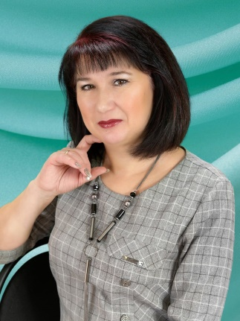 | Бадертдинова Светлана Михайловна,  заведующий МАДОУ «Центр развития ребенка - детский сад №83 «Фея» | Руководитель творческой группы, координатор деятельности  «Интерактивный оздоровительный комплекс «ЭНЕРДЖАЙЗЕРЫ»
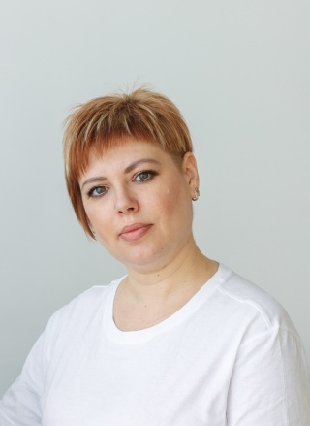 | Родина Оксана Евгеньевна,  старший воспитатель МАДОУ «Центр развития ребенка - детский сад №83 «Фея» | Член творческой группы, ответственный за организацию информационного сопровождения деятельности центра на сайте учреждения.
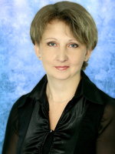 | Леонтьева Татьяна Ильинична,  педагог-психолог МАДОУ «Центр развития ребенка - детский сад №83 «Фея» | Член творческой группы, ответственный за организацию информационного сопровождения деятельности центра на сайте учреждения. Ответственный за комплексную диагностику детей в период проведения занятий.
 | Сахарова Валентина Леонтьевна,  инструктор по физической культуре МАДОУ «Центр развития ребенка - детский сад №83 «Фея» | Член творческой группы, ответственный за проведение мероприятий, занятий с детьми в спортивном зале и на спортивной площадке с использованием интерактивного физкультурного комплекса.
 | Коськова Дарья Борисовна,  инструктор по физической культуре (по плаванию) МАДОУ «Центр развития ребенка - детский сад №83 «Фея» | Член творческой группы, ответственный за проведение мероприятий, занятий с детьми в бассейне и на спортивной площадке с использованием интерактивного физкультурного комплекса.
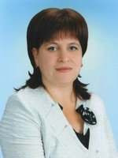 | Банникова Елена Григорьевна,  воспитатель МАДОУ «Центр развития ребенка - детский сад №83 «Фея» | Член творческой группы, ответственный за проведение мероприятий и занятий с детьми.
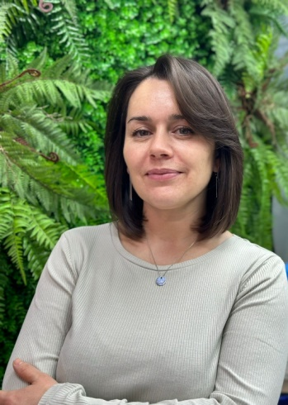 | Маликова Лэйсэн Насыховна,  воспитатель МАДОУ «Центр развития ребенка - детский сад №83 «Фея» | Член творческой группы, ответственный за проведение мероприятий и занятий с детьми.
 | Тарасова Любовь Сергеевна,  воспитатель МАДОУ «Центр развития ребенка - детский сад №83 «Фея» | Член творческой группы, ответственный за проведение мероприятий и занятий с детьми.
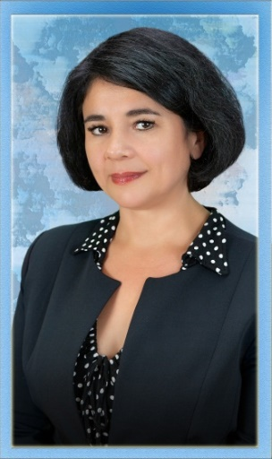 | Гилязова Айгуль Альбертовна,  воспитатель МАДОУ «Центр развития ребенка - детский сад №83 «Фея» | Член творческой группы, ответственный за проведение мероприятий и занятий с детьми.

